Ministerul Educaţiei al Republicii Moldova

Universitatea Tehnică a Moldovei

Facultatea Calculatoare Informatică şi Microelectronică

Departamentul Ingineria Software și Automatică

**Raport**

Disciplina: Analiza specificațiilor cerințelor software.

Lucrarea de laborator nr. 6

**Tema:** Sistem de editare si optimizare a imaginilor

A efectuat: Ceban Vitalie, st.gr.TI-194

A verificat: asist. univ. Crîjanovschi Adriana

Chişinău 2022

**Planificarea elaborării proiectului**

Pentru a stabili sarcinile prioritare ale proiectului în conformitate cu obiectivele de dezvoltare ale organizației, managerul de proiect efectuează decompoziția lucrărilor proiectului.

Una dintre principalele abordări ale decompoziției lucrărilor de proiect este metoda Work Breakdown Structure (WBS).

WBS este un instrument pentru împărțirea tuturor activităților proiectului în: pachete de lucru gestionabile, definite, care permit atingerea unui nivel de detaliu al informațiilor furnizate care răspund nevoilor proiectului.

In Figura 1 este reprezentata Structura decompoziției lucrărilor (WBS), care este un grafic ce prezintă rezultatele și componentele proiectului, este folosit pentru a oferi claritate cu privire la ceea ce proiectul trebuie să furnizeze și in ce ordine. Realizarea acestui proiect este împărțită in 3 etape: inițiere, elaborare si documentare.

Etapa de inițiere prevede documentarea despre ce produs urmează a fi creat si estimarea tuturor proceselor. Etapa de elaborare descrie ce urmează a fi implementat si ordinea implementării. Ultima etapa este etapa de documentare, la aceasta etapa se realizează ultimele editări si documentarea produsului final.

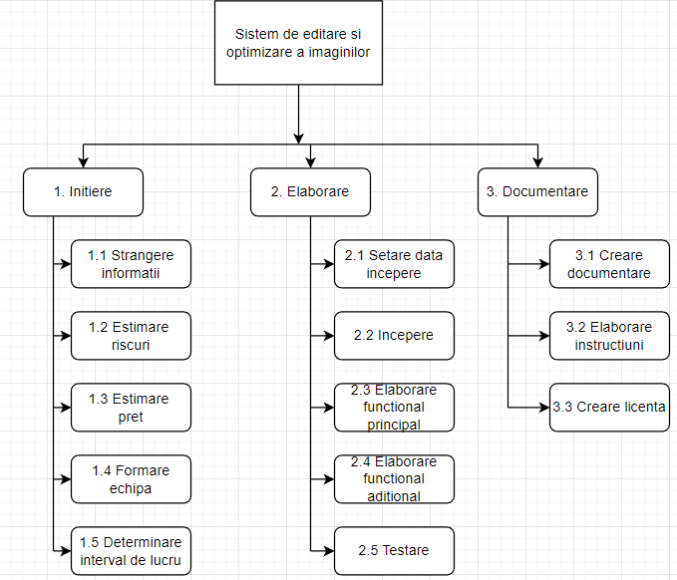

Figura 1 Diagrama de decompoziție.

# **Concluzie**

In concluzie pentru elaborarea unei aplicații de acest tip o sa avem nevoie sa împărțim munca ce urmează a fi efectuata in 3 etape distincte. Fiecare etapa are mai multe subsarcini care concretizează ce urmează a fi implementat si ordinea in care fiecare proprietate are sa fie adăugată.